ขั้นตอนการติดตั้ง App Forticlient 6.0 เพื่อใช้งานระบบ VPN
- หน้าจอ iPhone มองหา App Store เจอแล้ว คลิ๊กเลือกได้เลย
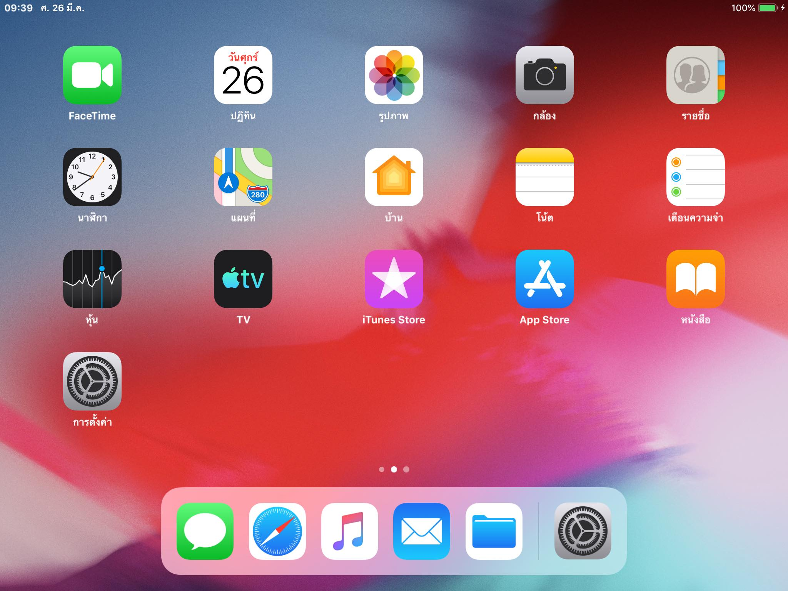

- ที่ช่องค้นหา พิมพ์ คำว่า forticlient 6.0 เมื่อเจอแล้ว เลือก รับ
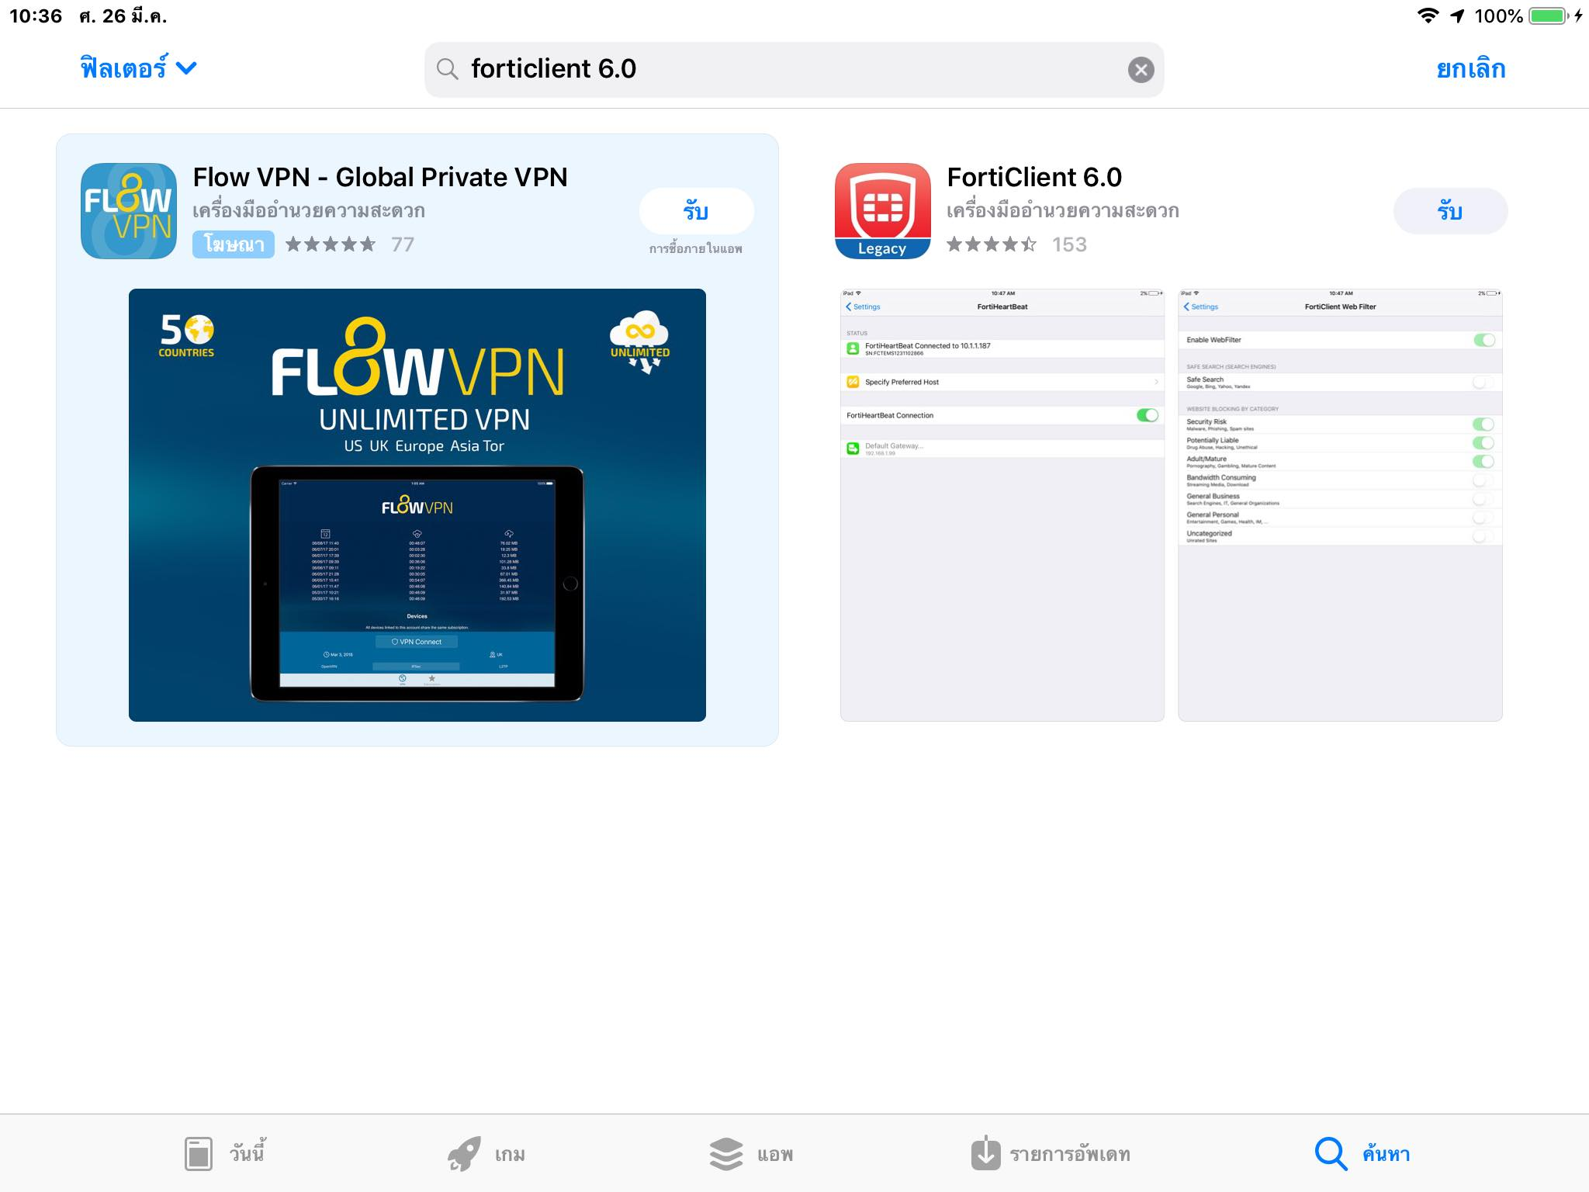

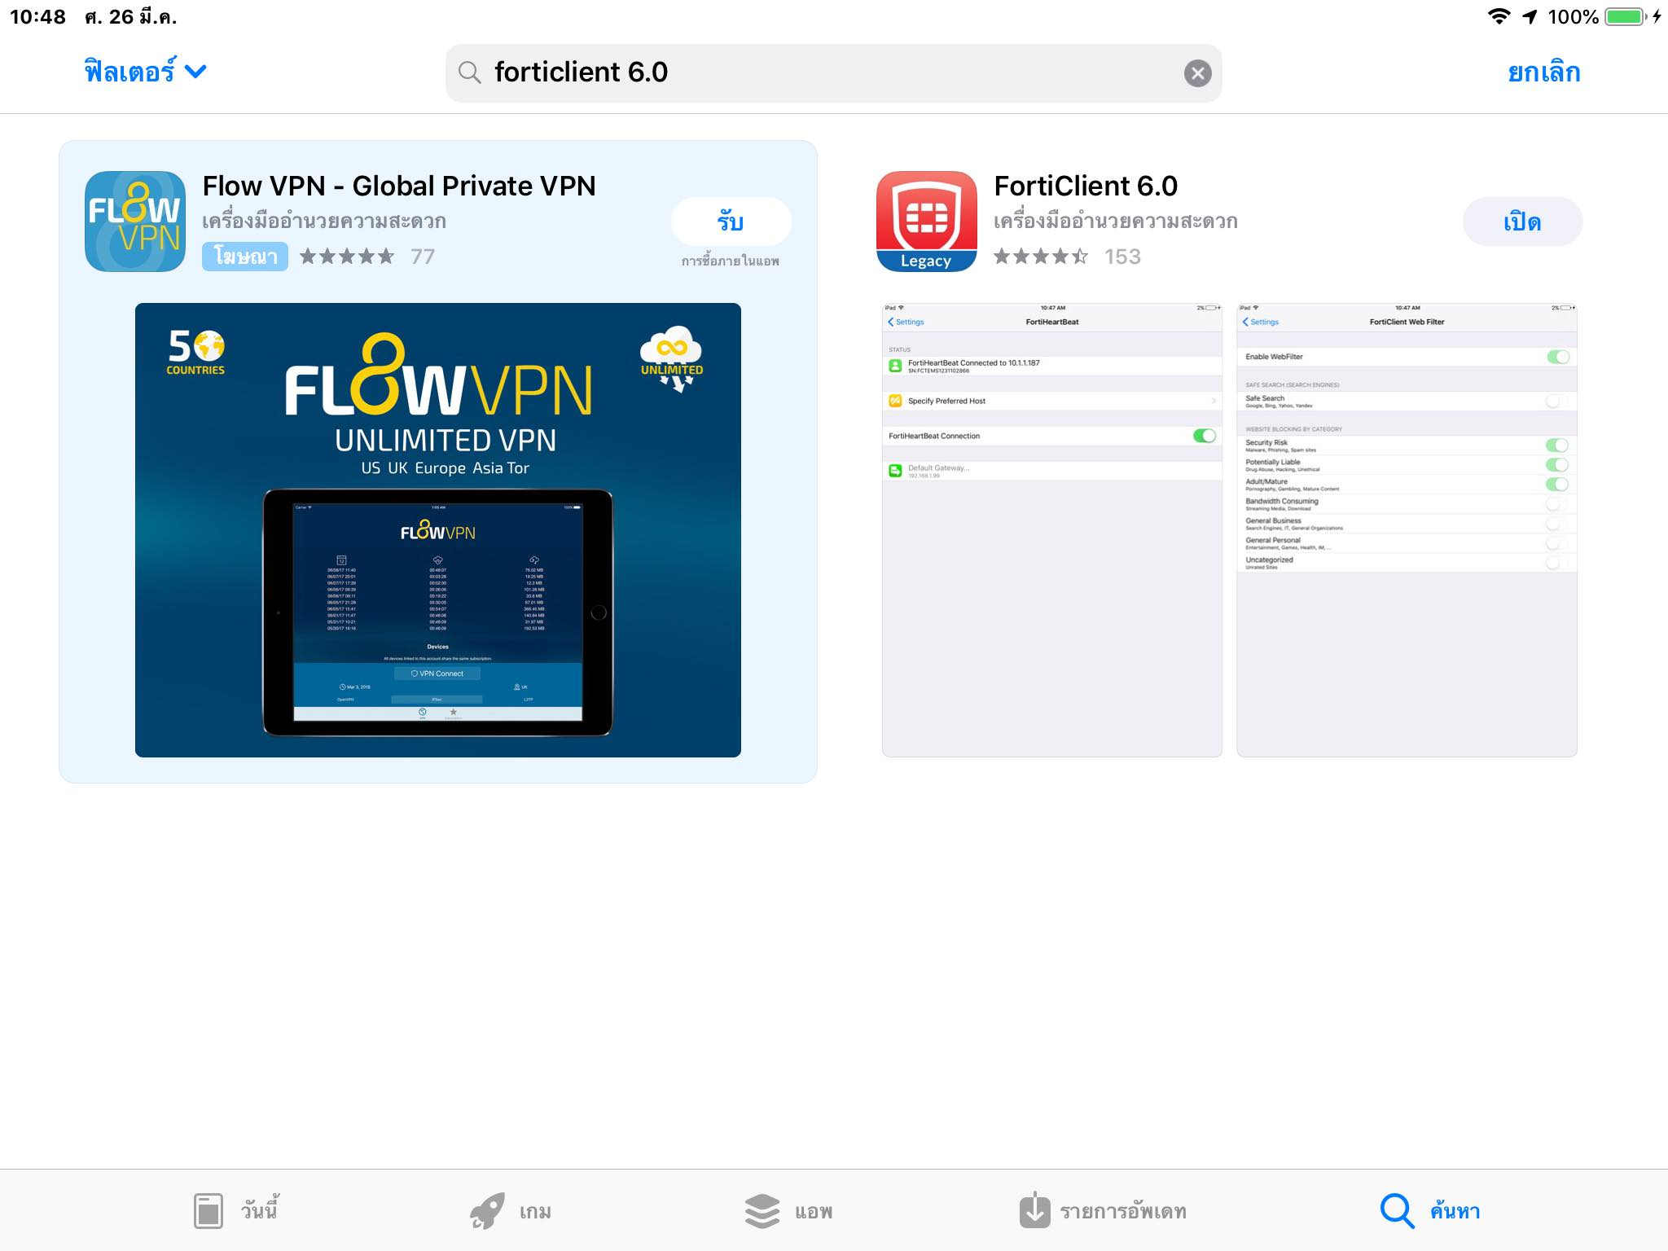
- ถ้าปรากฏคำว่า เปิด เป็นการ Download App Forticlient 6.0 มาติดตั้งในเครื่อง iPhone ได้แล้ว

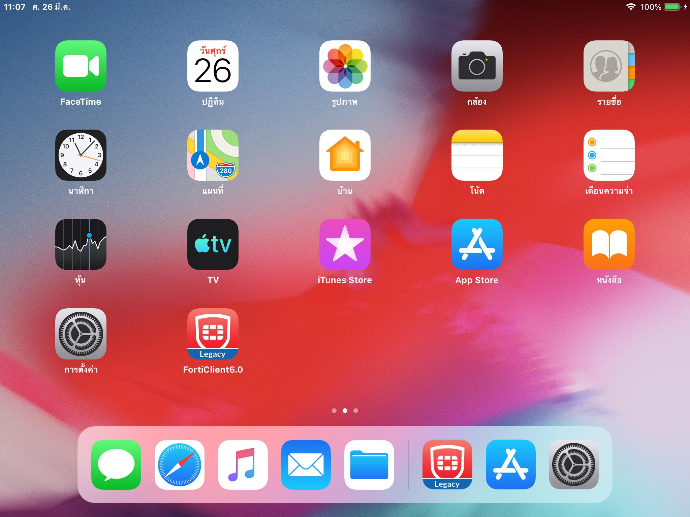
- หาให้เจอ App Forticlient6.0 อยู่ตรงไหน หาเจอแล้วคลิ๊กได้เลยเพื่อตั้งค่าสำหรับการใช้ tsuvpn

- เจอหน้านี้ให้ คลิ๊ก I accept
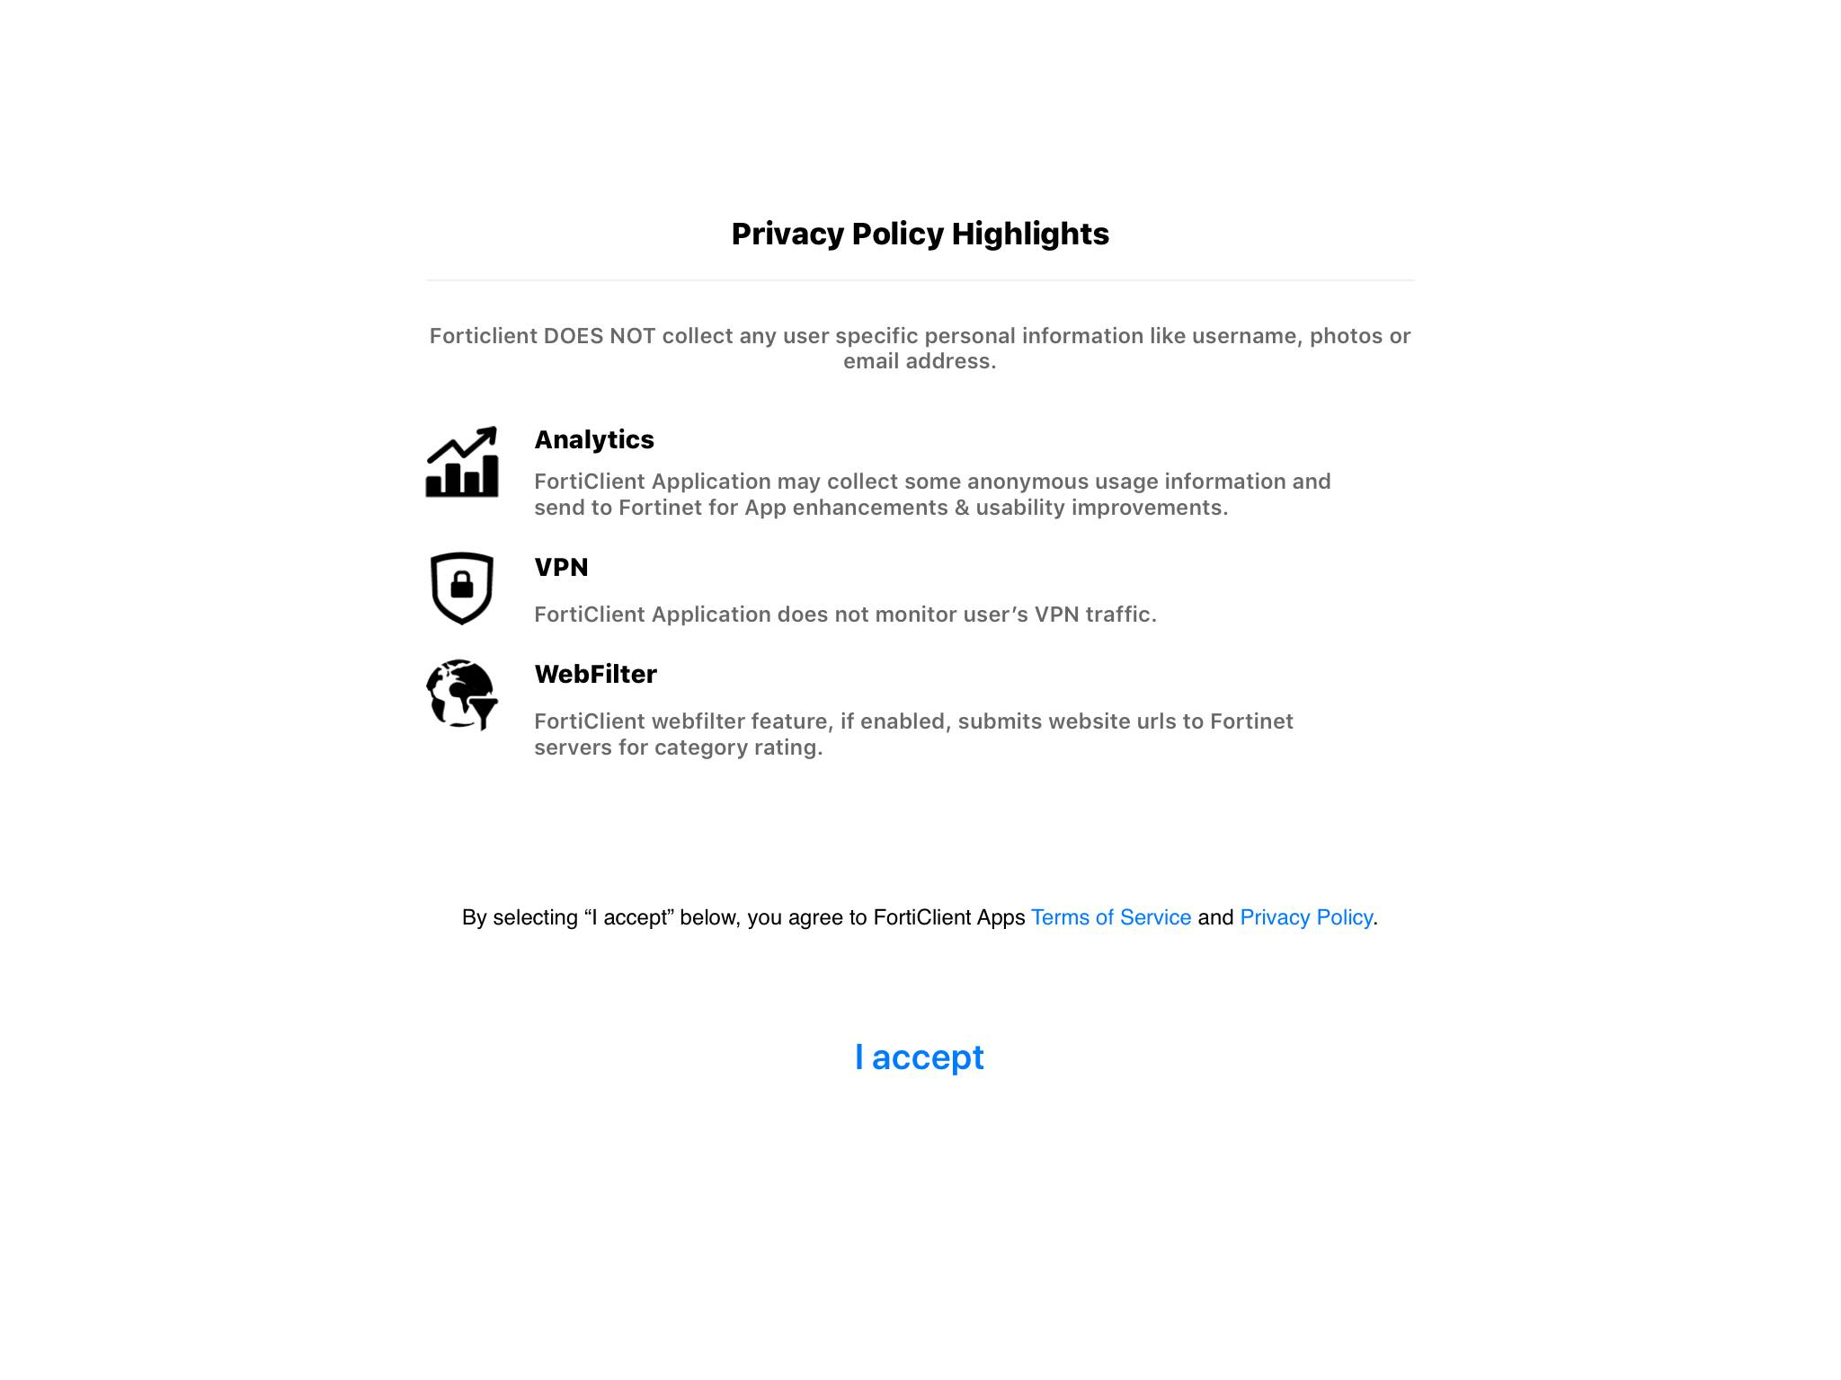

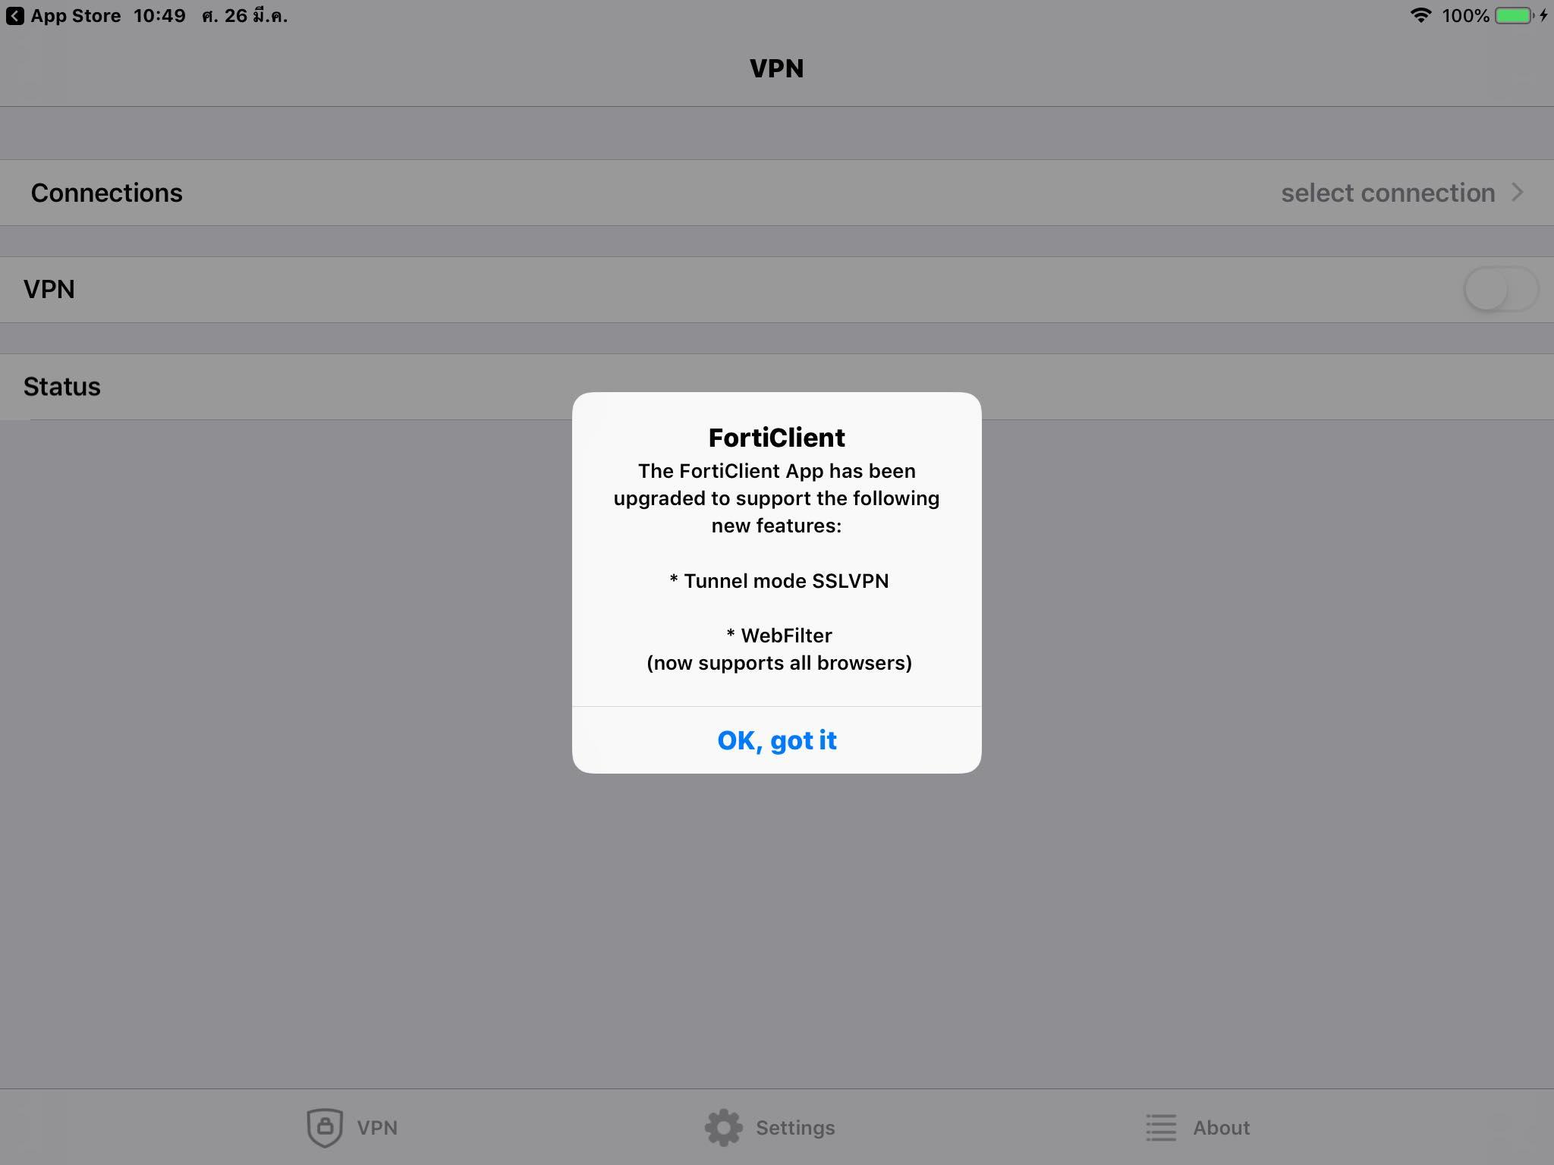
- หน้านี้ให้คลิ๊กที่คำว่า OK,got it

- หน้านี้ให้เลือก Allow
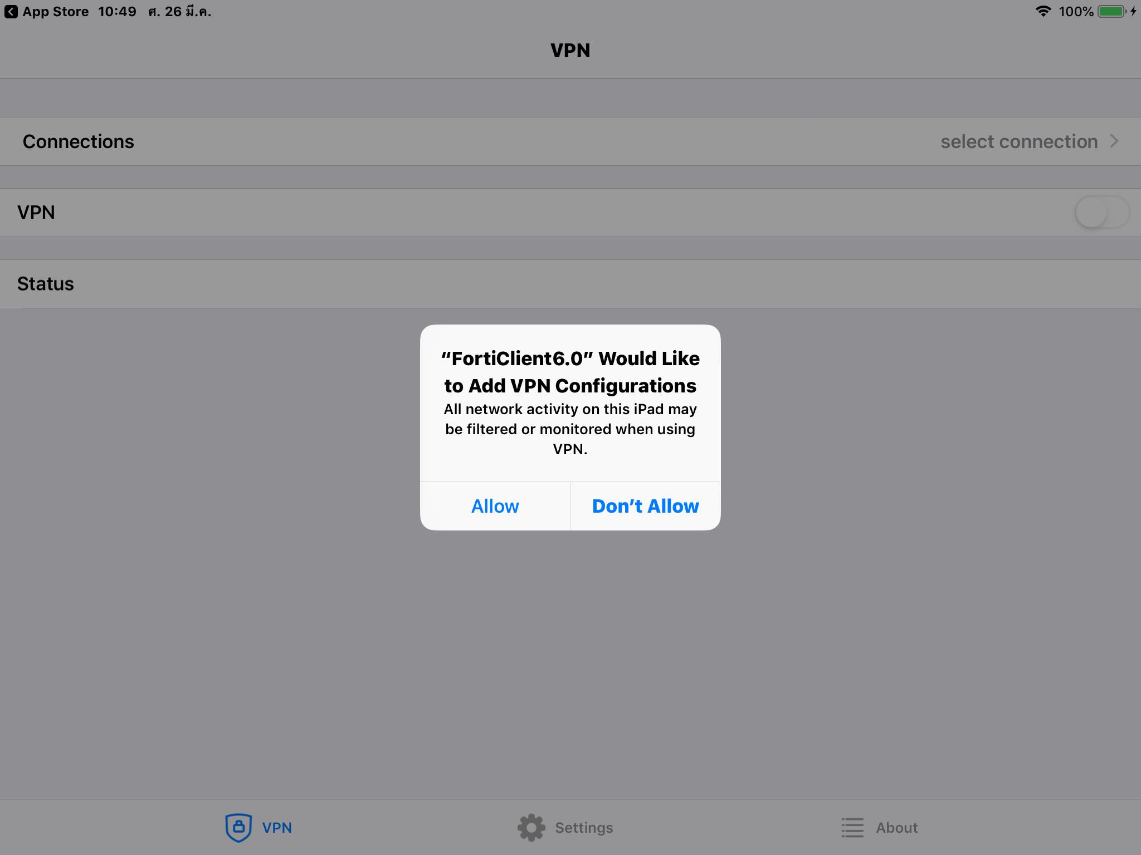

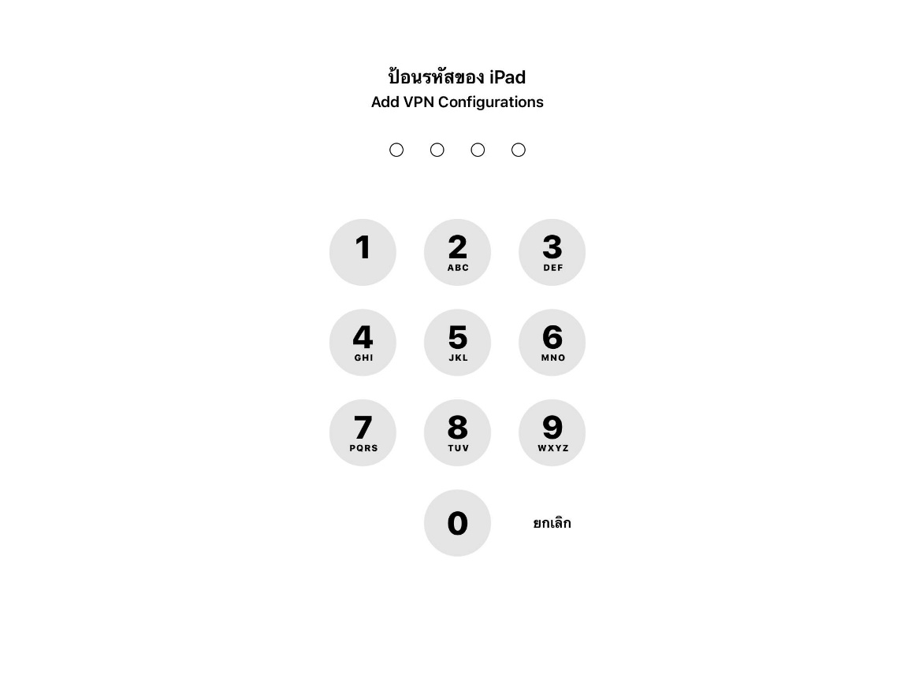
- ใส่รหัสผ่านเดียวกันกับที่ปลดล๊อกหรืออาจเป็นลายนิ้วมือ

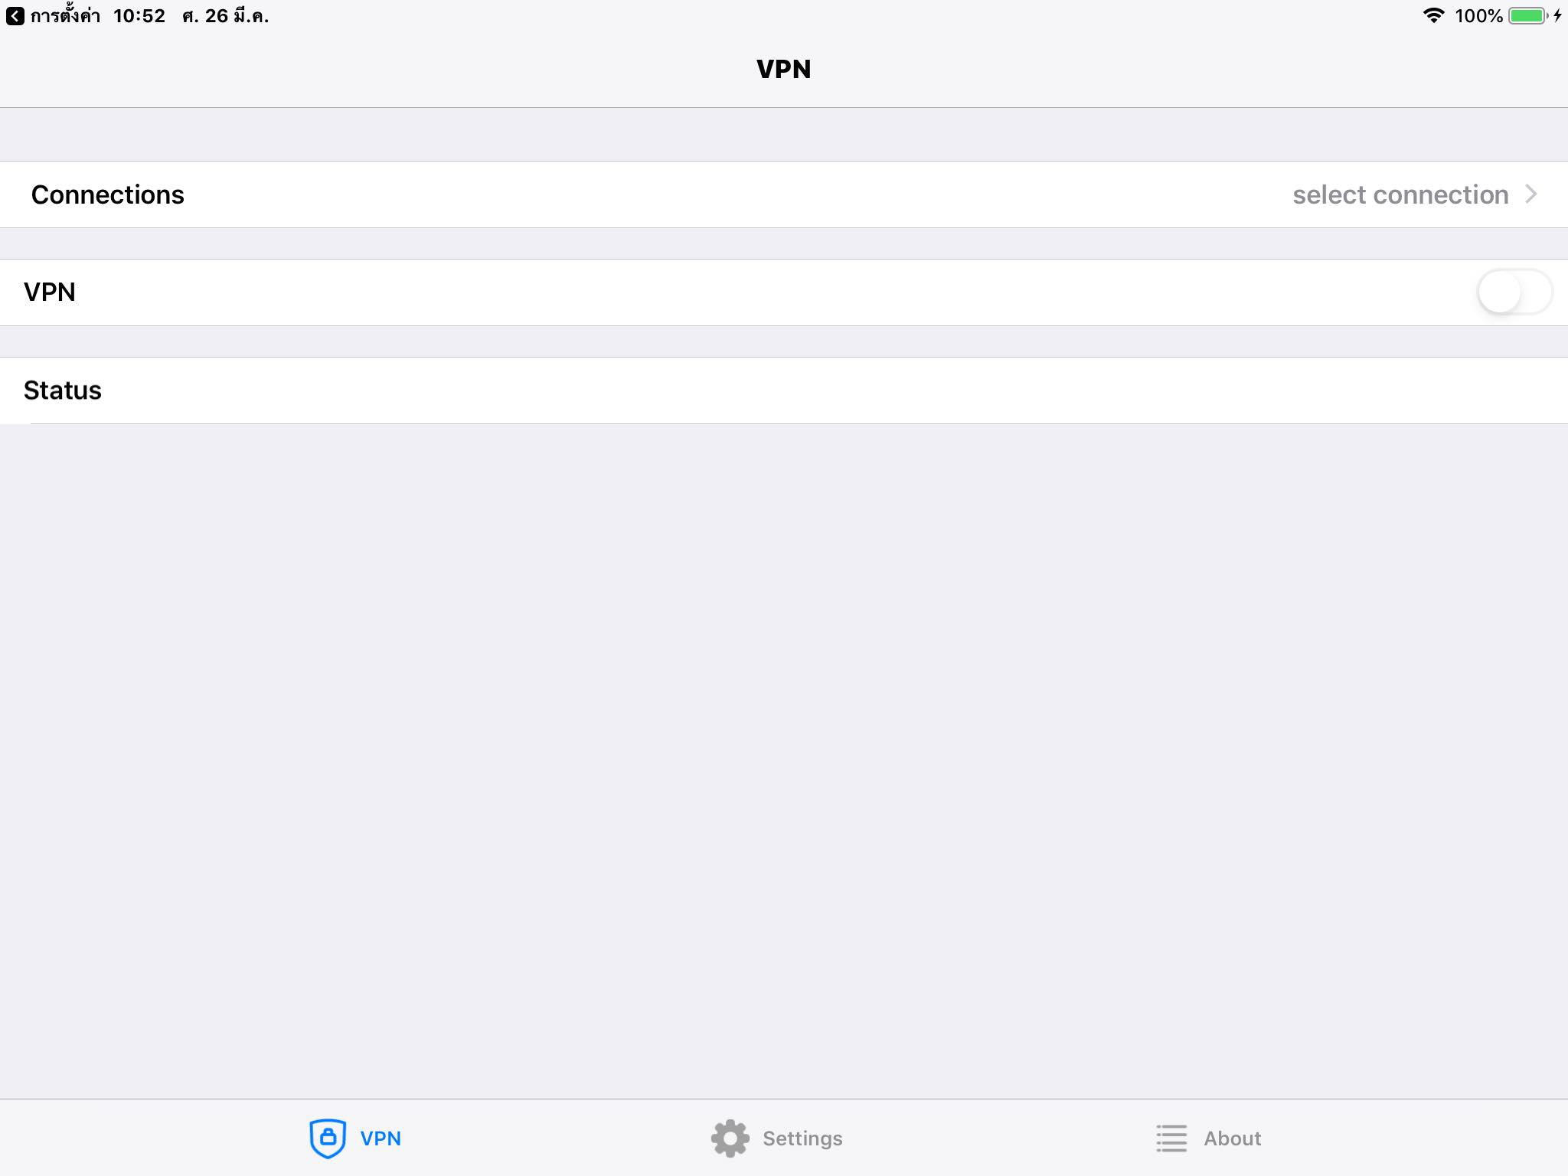
- ให้คลิ๊กที่ select connection

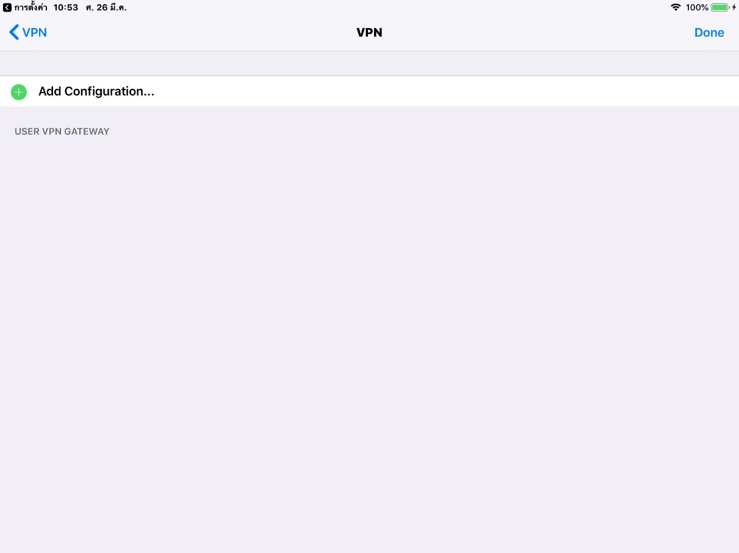
- คลิ๊ก Add Configuration…

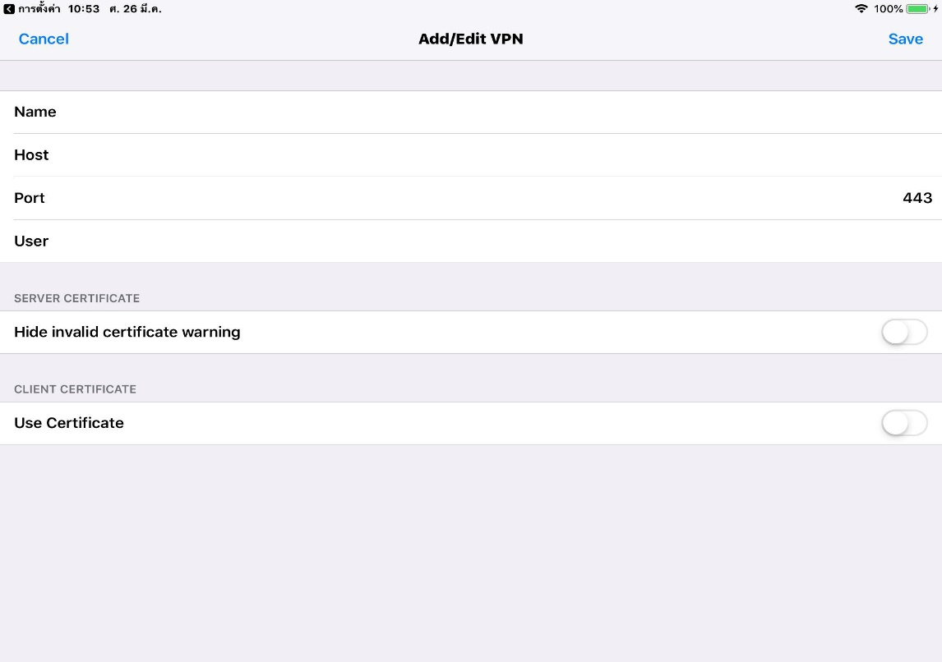
- ให้คลิ๊กแต่ละช่องเพื่อกรอกข้อมูลดังภาพถัดไป

- ให้คลิ๊กแต่ละช่องเพื่อกรอกข้อมูลดังนี้
- ช่อง Name พิมพ์คำว่า tsuvpn
- ช่อง Host พิมพ์คำว่า vpn.tsu.ac.th
- ช่อง Port เลข 443 เดิมเปลี่ยนเป็น 10443
- ช่อง User ใส่รหัสนิสิตหรือชื่อพิสูจน์ตัวตนก่อนใช้งานอินเตอร์เน็ตของมหาวิทยาลัย
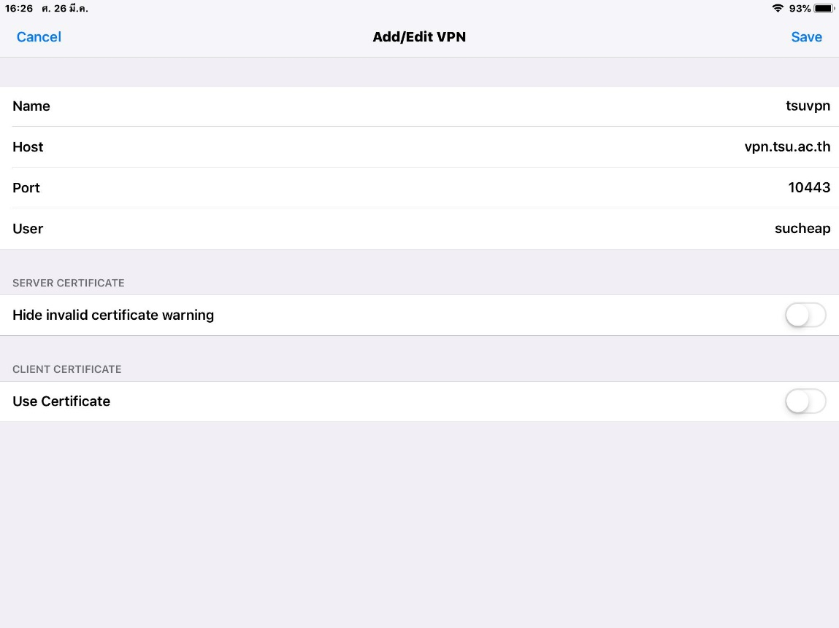
- เพื่อการจัดเก็บข้อมูลที่กรองแบบถาวรไม่ต้องมากรอกซ้ำให้คลิ๊กคำว่า Save

- เมื่อคลิ๊ก Save ที่ผ่านมา ปรากฏหน้าจอภาพดังนี้ให้ คลิ๊ก Done
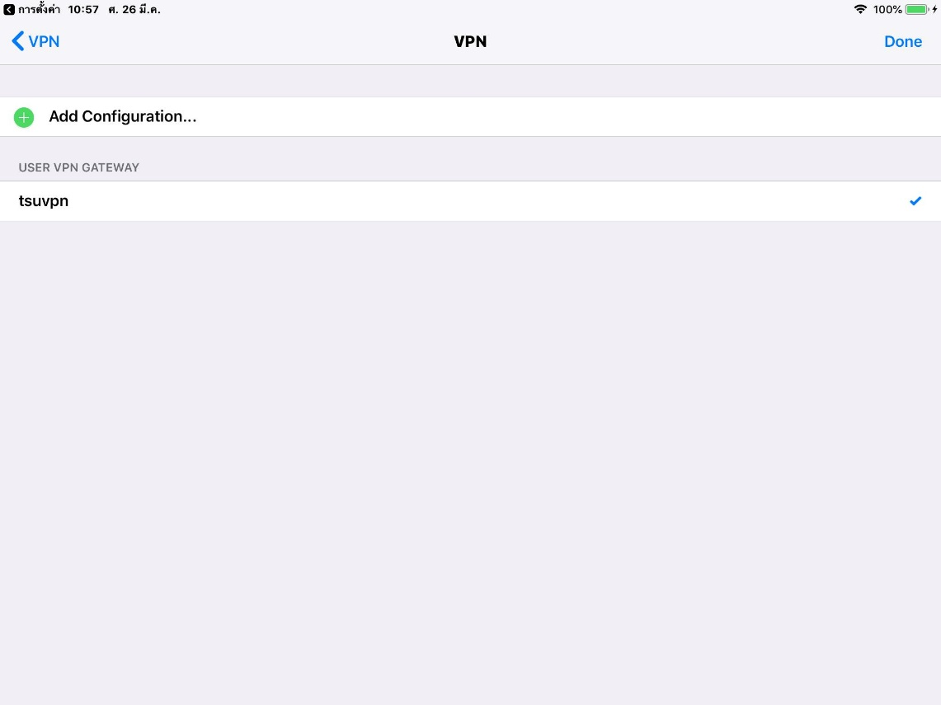

- เมื่อคลิ๊ก Done ที่ผ่านมา ปรากฏหน้าจอภาพดังนี้ คลิ๊ก Edit เพื่อแก้ไขข้อมูลที่กรอง หรือ คลิ๊ก <VPN เพื่อออกจากหน้าจอนี้ ในตอนนี้ให้คลิ๊ก <VPN ได้เลย เพื่อออกจากหน้าจอด้านล่างนี้
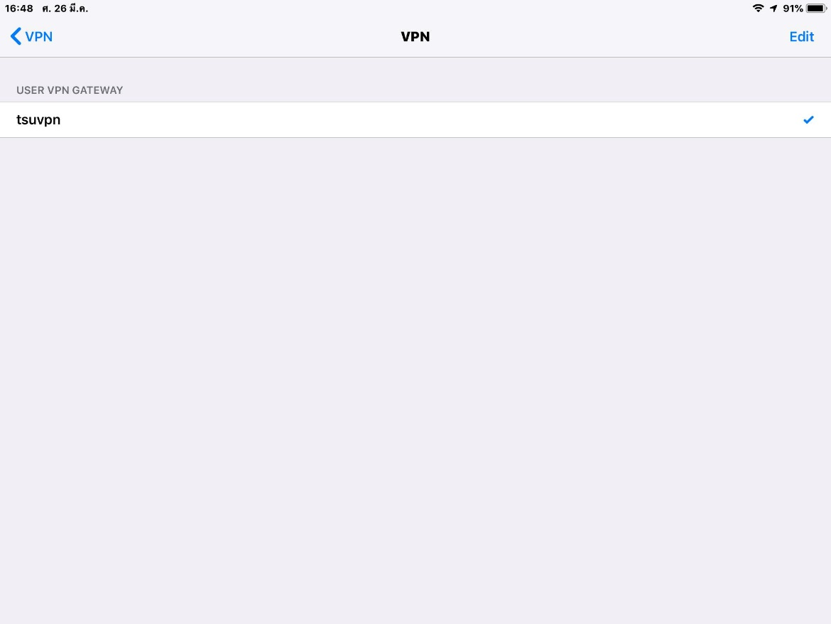

- หน้าจอนี้เราเริ่มต้นใช้ tsuvpn โดยคลิ๊กปุ่มเปิดที่ช่อง vpn ให้เป็นสีเขียว
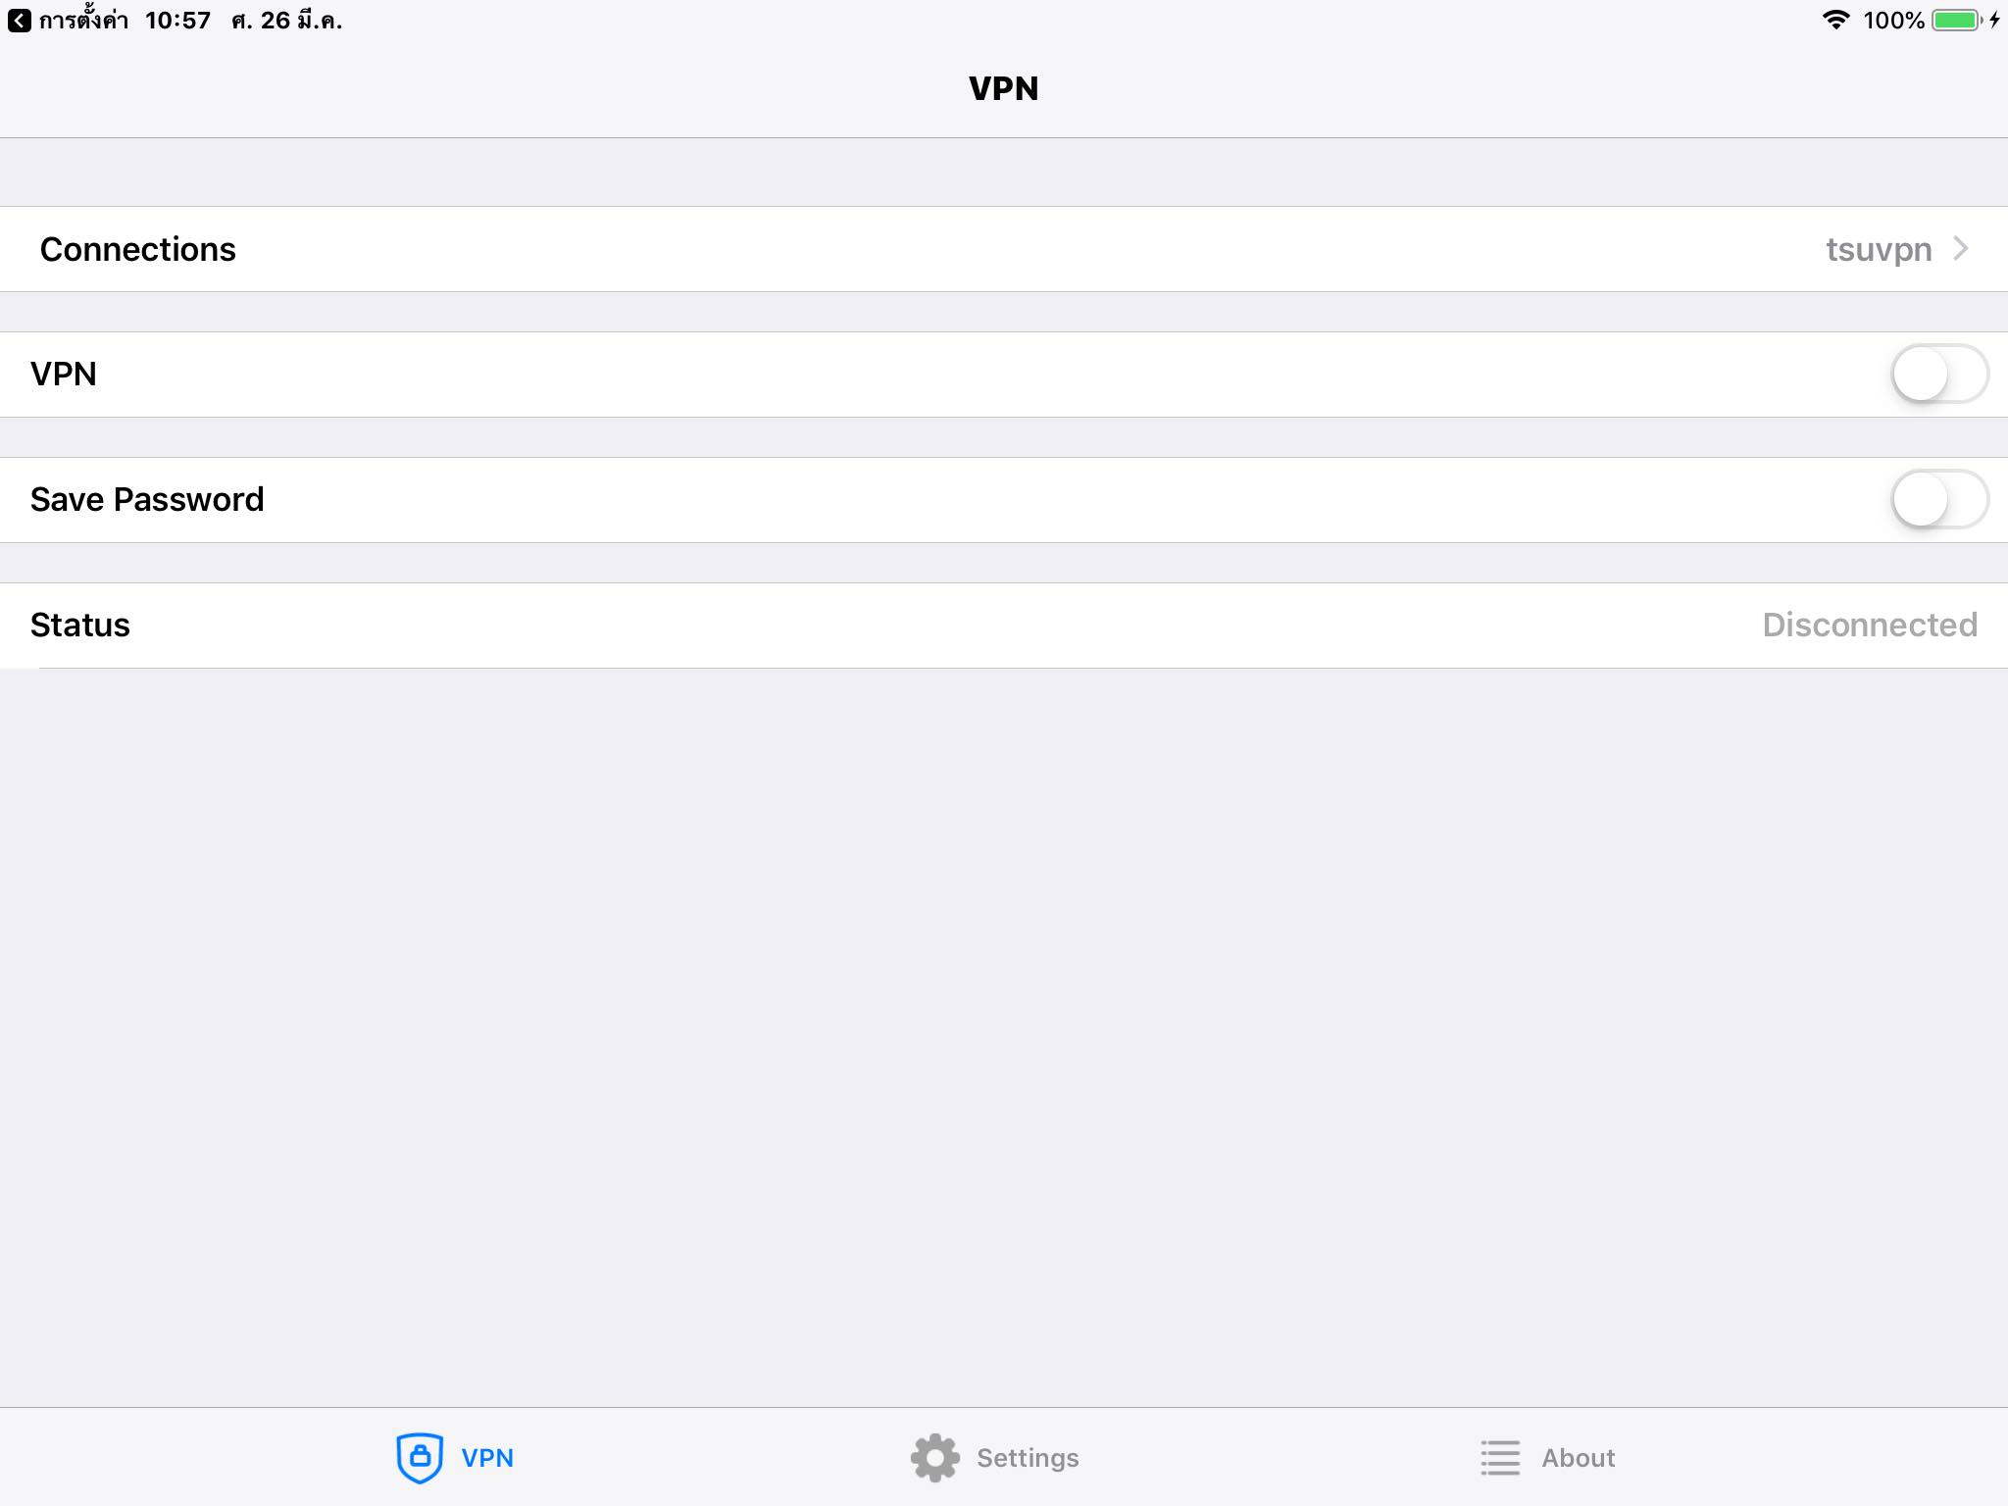

- เมื่อคลิ๊กปุ่มเปิดที่ช่อง vpn ให้เป็นสีเขียวที่ผ่านมาได้แล้ว ปรากฏหน้าจอภาพด้านล่างนี้ให้คลิ๊ก OK
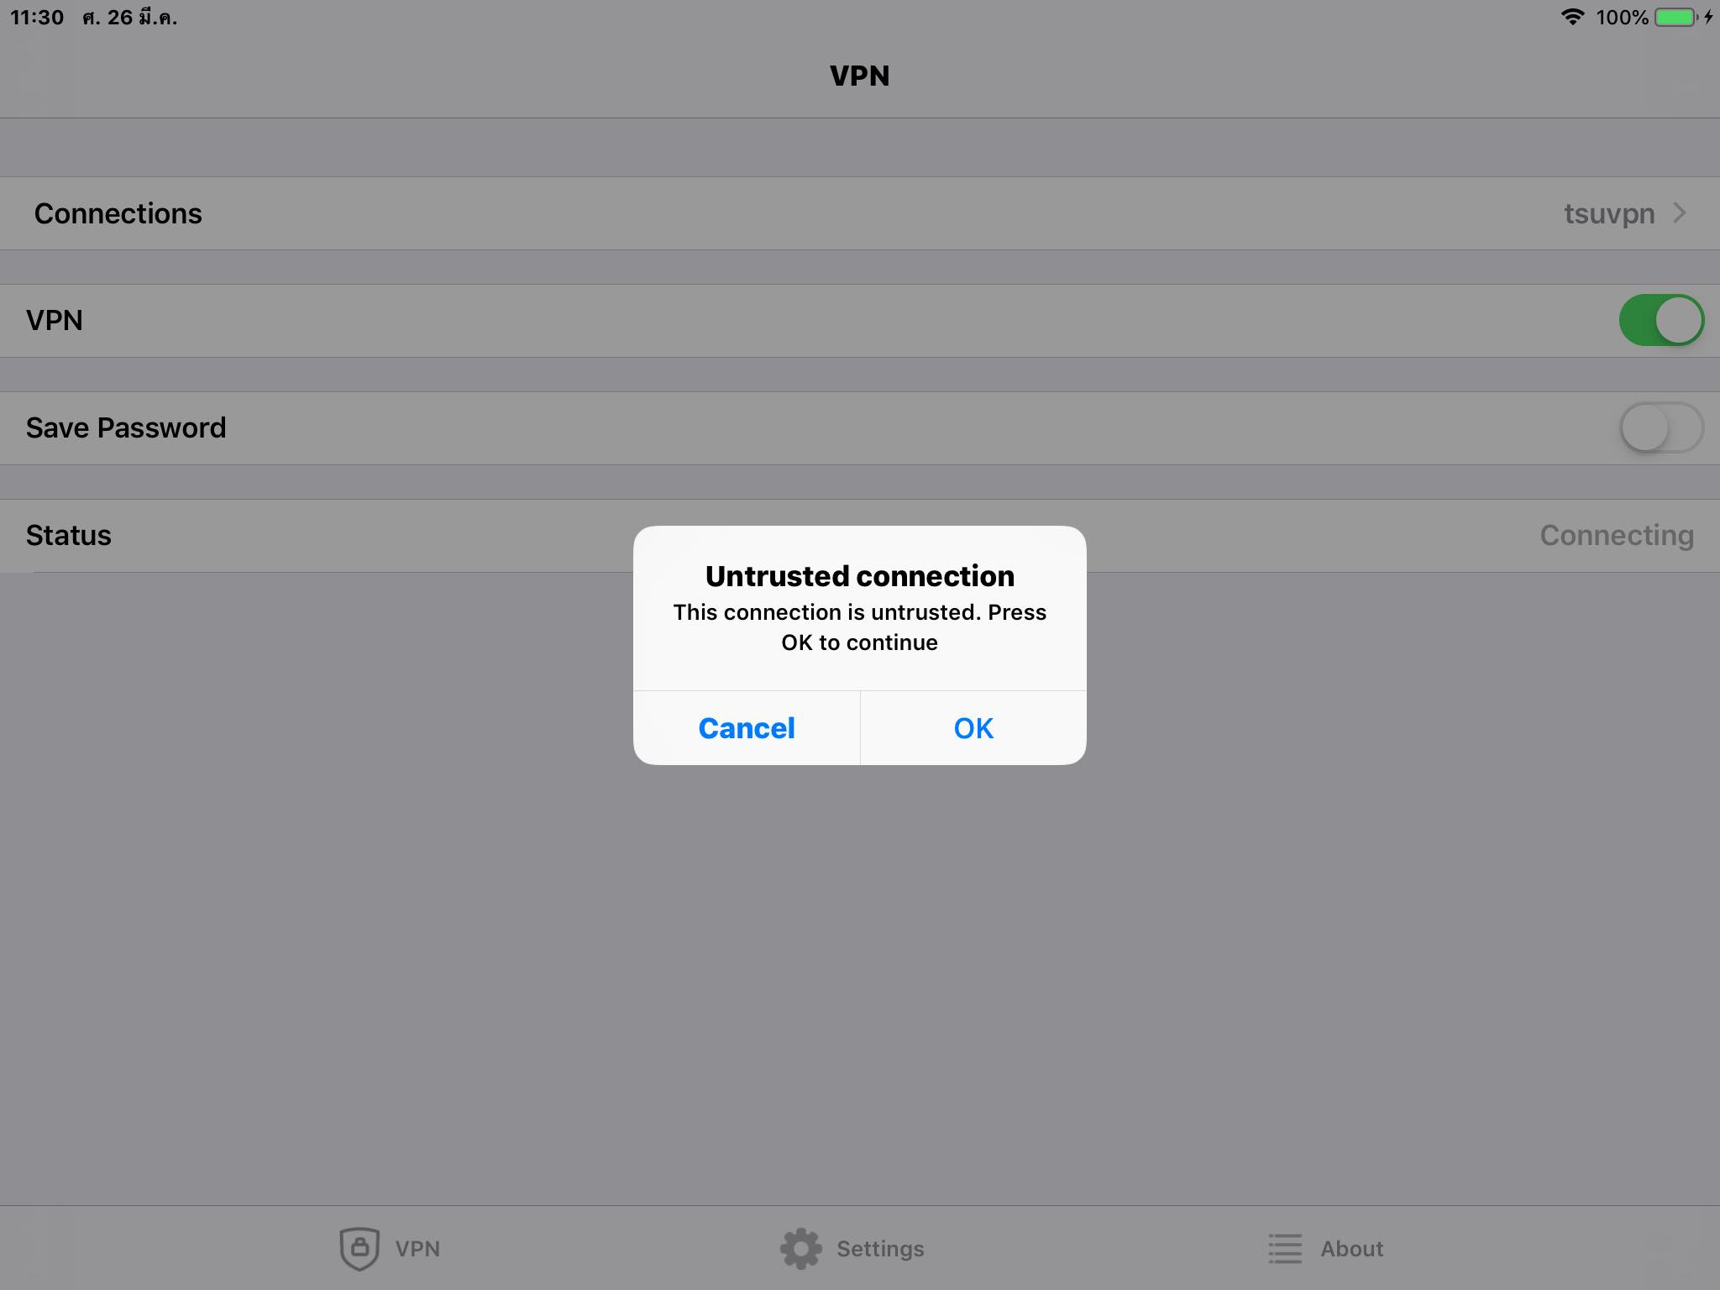

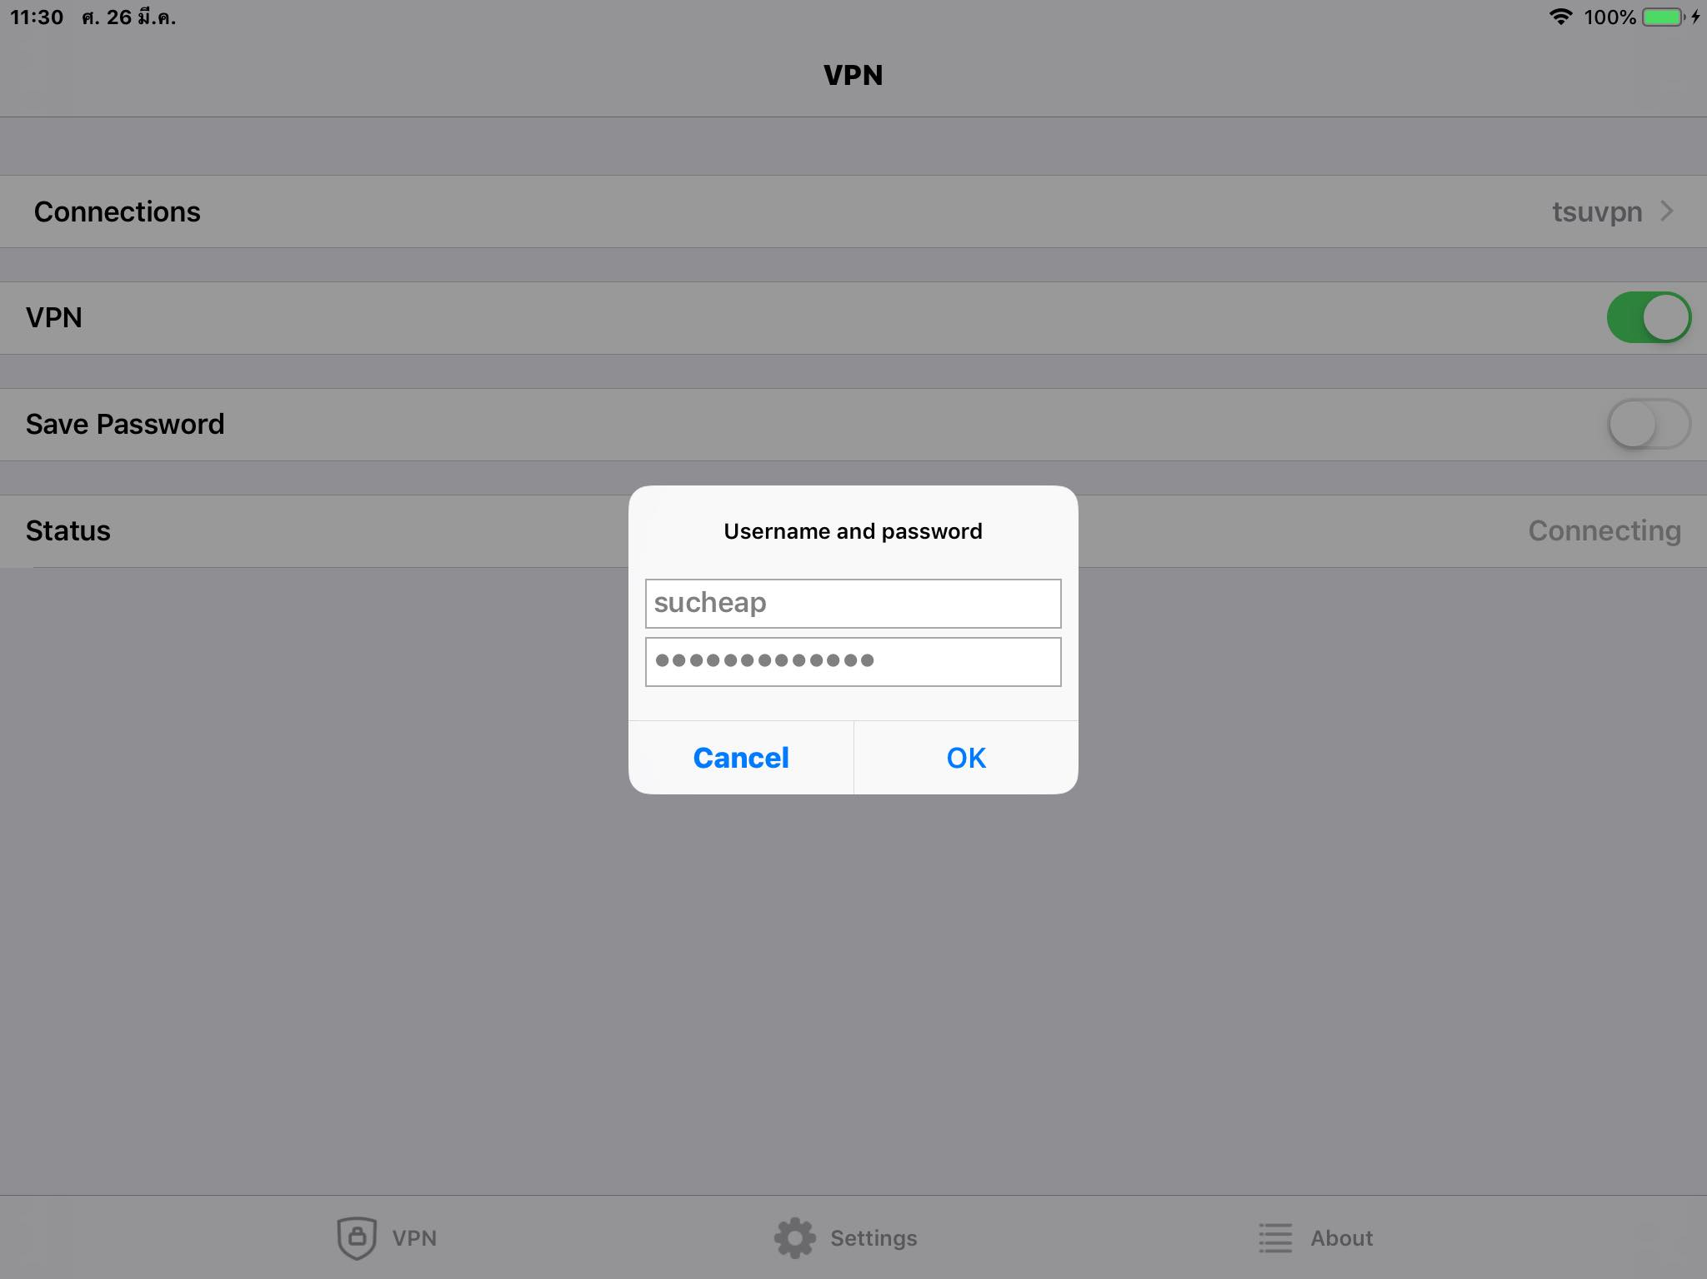
- เมื่อคลิ๊กปุ่ม OK ที่ผ่านมาแล้วเจอหน้านี้ ตรงช่อง ………… หรือคำว่า password ให้กรอก password เหมือนของระบบพิสูจน์ตัวตนก่อนใช้งานอินเตอร์เน็ตมหาวิทยาลัยทักษิณ เหมือนของระบบทะเบียนนิสิต เมื่อกรอก password เรียบร้อยแล้วให้คลิ๊ก OK

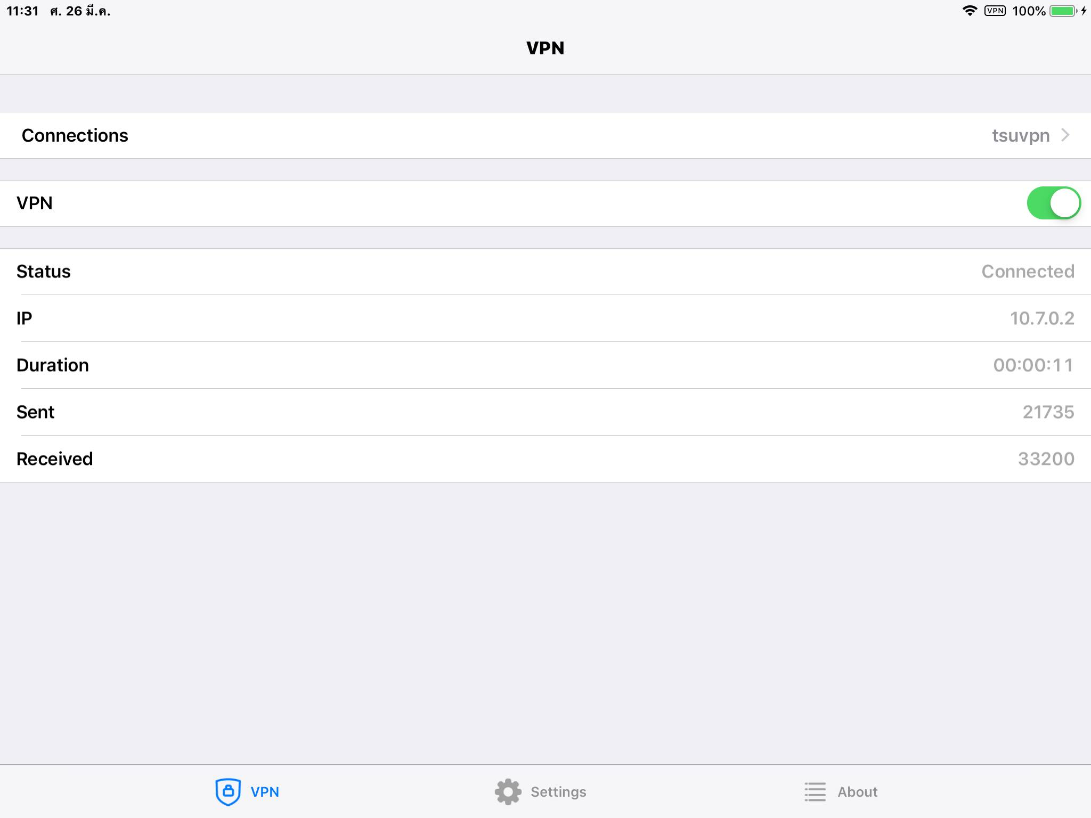
- เมื่อคลิ๊กปุ่ม OK ที่ผ่านมาแล้วเจอหน้านี้ แสดงว่าท่านได้ติดตั้งสำเร็จและพร้อมใช้งานแล้ว

หมายเหตุเพิ่มเติม ขั้นตอนการติดตั้ง ช่องของการกรองข้อมูล ขั้นตอนที่ 12 พบว่าช่อง Host จะเป็น vpn.tsu.ac.th หรือ https://vpn.tsu.ac.th ก็ได้เหมือนกันไม่แตกต่างกัน

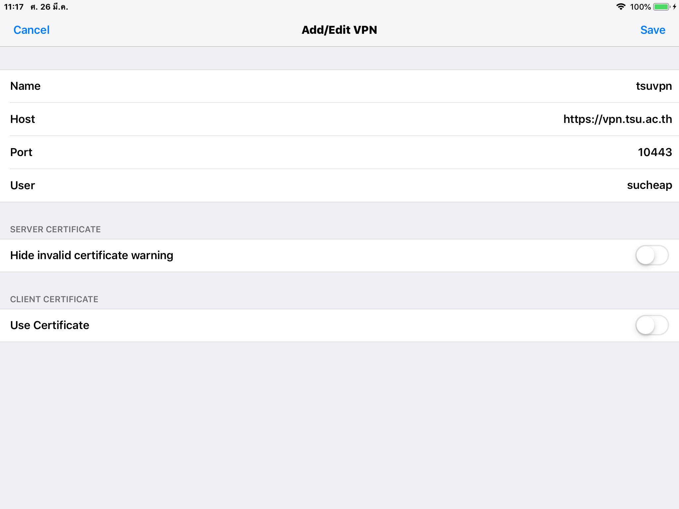

ขั้นตอนยกเลิกเชื่อมต่อกับ TSU-VPN
- หาให้เจอ App Forticlient6.0 อยู่ตรงไหน หาเจอแล้วคลิ๊กได้เลยเพื่อเข้าสู่การยกเลิกเชื่อม vpn

- เมื่อเจอหน้าจอด้านล่างนี้ ให้คลิ๊กปุ่มสีเขียวให้เป็นสีเทาก็ Disconnected ยกเลิกการเชื่อมต่อได้แล้ว

ขั้นตอนเข้าสู่ระบบเพื่อเชื่อมต่อกับ TSU-VPN
- เมื่อได้ติดตั้ง App Forticlient6.0 ไว้ใน iPhone และกรองข้อมูลต่างๆ ครบถ้วนถูกต้องดีแล้ว หา App ให้เจออยู่ตรงไหน และคลิ๊กได้เลย เพื่อเข้าสู่การเชื่อมต่อ tsuvpn

- หน้าจอนี้เราเริ่มต้นใช้ tsuvpn โดยคลิ๊กปุ่มเปิดที่ช่อง vpn ให้เป็นสีเขียว
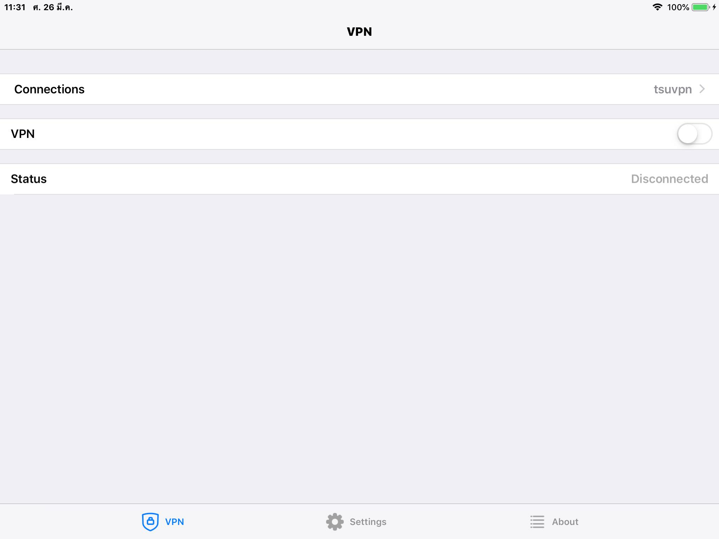

- เมื่อคลิ๊กปุ่มเปิดที่ช่อง vpn ให้เป็นสีเขียวที่ผ่านมาได้แล้ว ปรากฏหน้าจอภาพด้านล่างนี้ให้คลิ๊ก OK

- เมื่อคลิ๊กปุ่ม OK ที่ผ่านมาแล้วเจอหน้านี้ ตรงช่อง ………… หรือคำว่า password ให้กรอก password เหมือนของระบบพิสูจน์ตัวตนก่อนใช้งานอินเตอร์เน็ตมหาวิทยาลัยทักษิณ เหมือนของระบบทะเบียนนิสิต เมื่อกรอก password เรียบร้อยแล้วให้คลิ๊ก OK

- เมื่อคลิ๊กปุ่ม OK ที่ผ่านมาแล้วเจอหน้านี้ แสดงว่าท่านพร้อมใช้งาน tsuvpn แล้ว

